競選號碼 | 1 | 2 | 3 | 4 | 5 | 6
照片 | 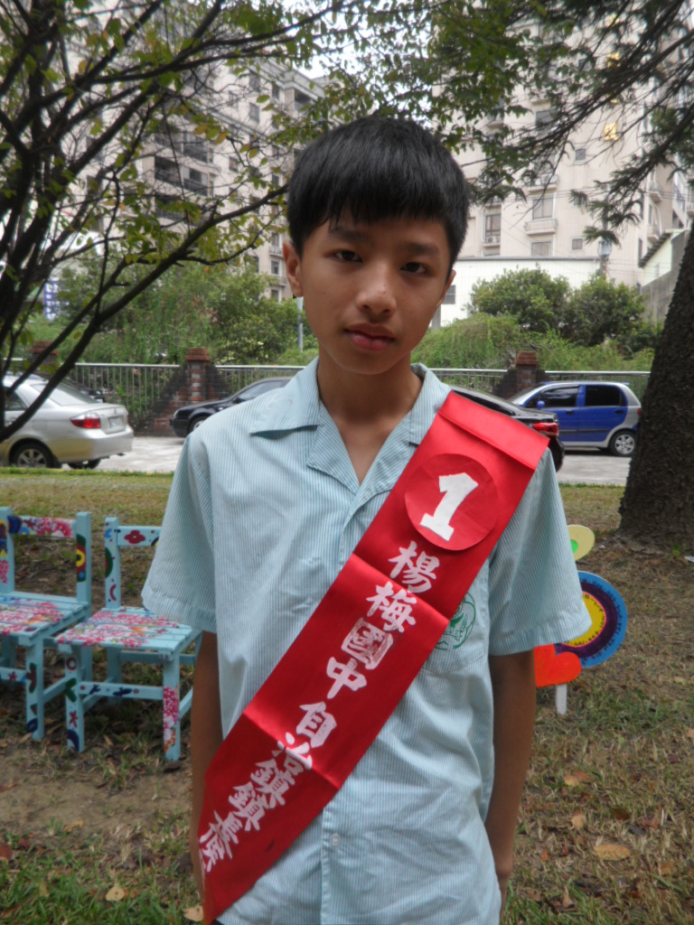 | 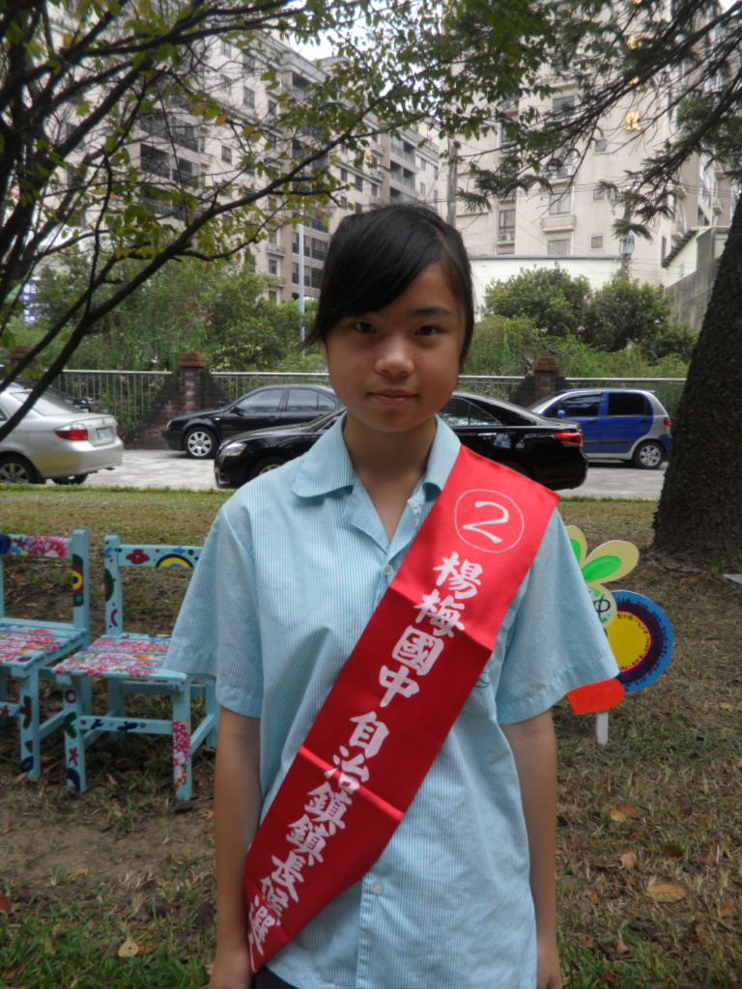 | 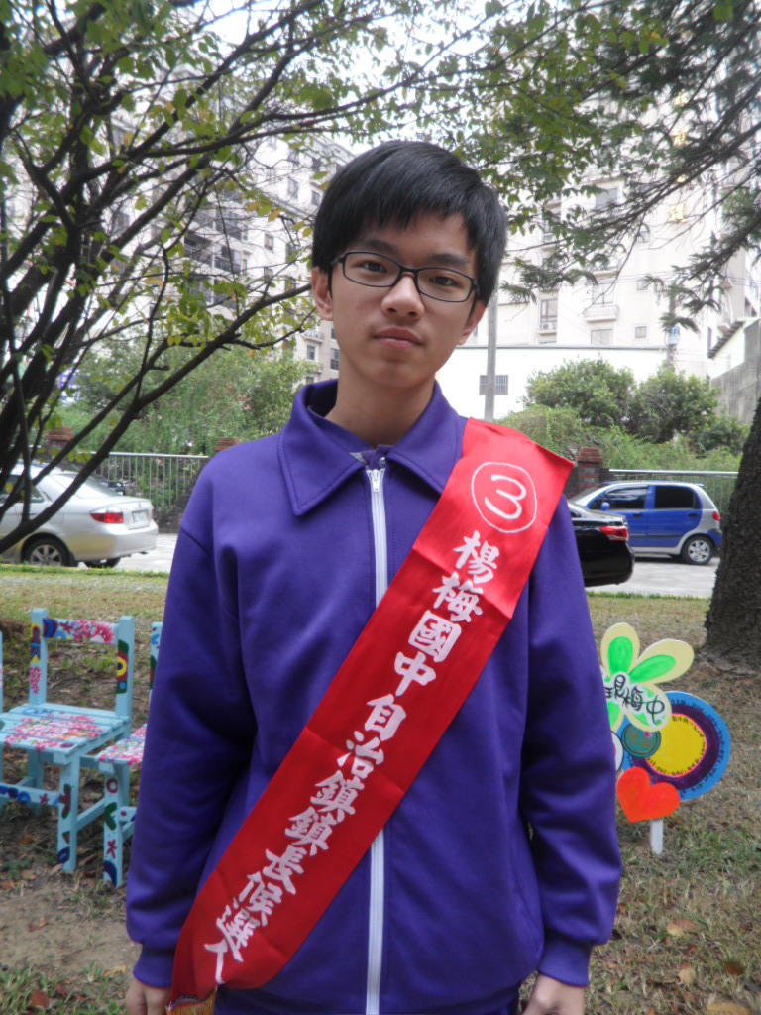 | 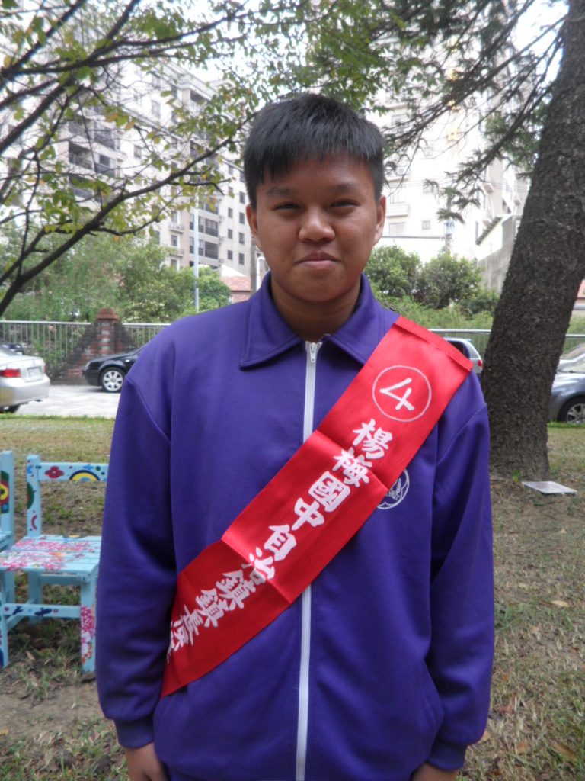 | 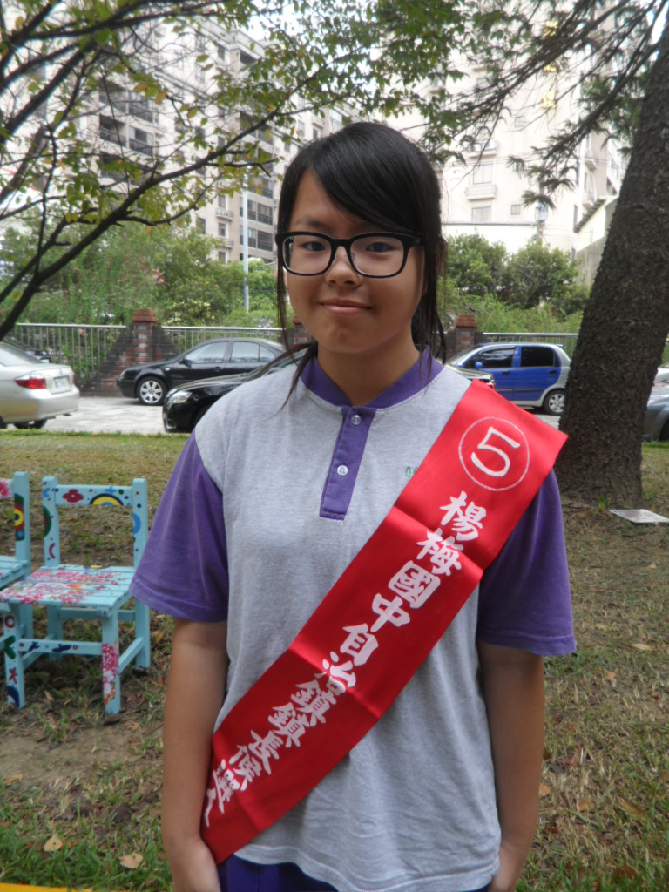 | 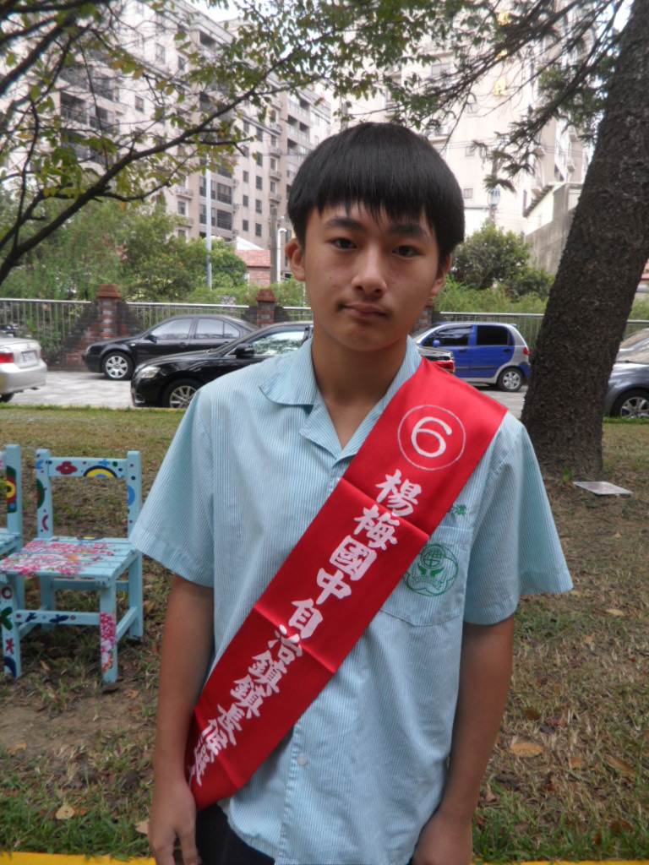
姓名 | 吳佳澄 | 葉子柔 | 邱政偉 | 陳宏源 | 高皖迎 | 張傑淇
班級 | 809 | 808 | 803 | 811 | 806 | 807
經歷 | - 曾當過體育股長、現在擔任副班長 | - 國小擔任自治市幹部  - 七上擔任班長 | - 連任班長乙次  - 國小擔任副班長乙次 | - 全縣瘦瘦拳隊特優  - 楊梅市田徑60m、100m第一名  - 七年級健康操司儀第三名  - 擔任體育股長、風紀股長 | - 班級康樂股長  - 班級節目策劃  - 學校管樂團成員  - 校外才藝表演優勝  - 校外工讀生助理 | - 國小曾擔任自治市長、羽球隊長  - 擔任排球社社長
政見 | - 福利社多樣化  - 每二週一天班服日  - 運動會多增加比賽項目  - 每學期一次戶外教學 | - 每週一日作為班服日  - 爭取籃球班際賽  - 午餐時間撥放流行歌曲  - 合作社商品多樣化 | - 操場重新鋪設  - 合作社多樣化,如夏天增加冰棒，冬天增加熱奶茶  - 男女髮禁解除，如不用綁頭髮，頭髮可以超過眉毛 | - 社團多元化  - 舉辦遊戲比賽  - 多舉辦才藝競賽  - 舉辦班級籃球賽  - 提供班球，運動器材換新 | - 社團多樣化(例如漫研社等)  - 廁所放置衛生紙  - 中午播放音樂(例如梅中廣播電台)  - 冬天圍圍巾不限定顏色  - 開放第八節出去運動  - 開放第一節讓沒有吃早餐的同學食用  - 多多舉辦藝術和運動等相關活動，以及比賽給普通班學生參加拓展視野 | - 增加社團時間  - 福利社商品多樣化  - 增加才藝及球類競賽  - 午餐時間撥放流行音樂  - 掃地時間音樂多元化  - 學生投訴信箱
楊梅國中一O三學年度第十六屆自治市長決選候選人資料

